**JEGYZŐKÖNYV**  
Operációs rendszerek BSc

*2021. tavasz féléves feladat*

Készítette:**Munkácsi Levente**

Neptunkód: **L1FRRZ**

**Feladat leírása:**

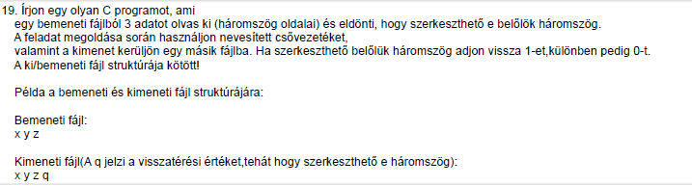

**Feladatmegoldás lépései:**

Gyermekprocessz létrehozása

→ Input fájlból adatok kiolvasása

→ Adatok továbbítása a szülő processznek nevesített csővezetéken

→ Szerkeszthetőség eldöntése majd output kiírása a képernyőre illetve a kimeneti fájlba

**Futtatás eredménye:**

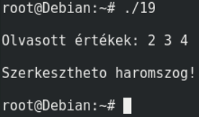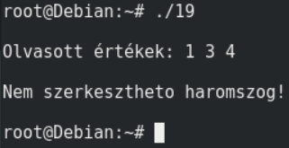

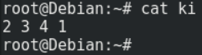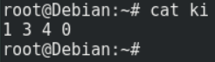

*Forráskód: 19.c nevű állomány*